Repère notionnel portant sur l’intelligence artificielle
Description du thème

Propriétés | Description
Intitulé long | Repère notionnel portant sur la notion d’intelligence artificielle
Formation(s) concernée(s) | Classes de terminale Sciences et technologies du management et de la gestion (STMG)
Matière(s) | Management, Sciences de gestion et numérique
Présentation | Cette infographie a pour objet que tout professeur, quelle que soit son option et son expérience, puisse prendre en charge l’enseignement commun.
Savoirs | Enseignement commun  Thème 1 : Les organisations et l’activité de production de biens et de services  Question de gestion 1.4. Les transformations numériques, une chance pour la production ?  Indications complémentaires : Des algorithmes permettent l’exploitation de données. L’apprentissage automatique (intelligence artificielle) permet d’améliorer leurs performances jusqu’à résoudre des questions ou accomplir des tâches pour lesquelles ils n’ont pas été conçus a priori. Cela permet de prévoir ou de simuler le comportement d’un équipement (utile pour sa maintenance par exemple), voire un comportement humain en donnant une possibilité de personnalisation de l’offre de services ou de produits.
Compétences | Décrire l’apport de l’intégration des nouvelles technologies aux relations entre l’organisation, ses clients ou ses usagers.
Transversalité | L’infographie présentée permet le possible itinéraire de questionnement suivant  Thème 3 : Les organisations et la société  Question de gestion 3.1. Les organisations peuvent-elles s’affranchir des questions de société ? (éthique)  Question de gestion 3.3. Les transformations numériques, de nouvelles responsabilités pour les organisations ?  Enseignement spécifique de SIG : 3.2. La résolution de tous les problèmes de gestion est-elle automatisable ? => Capacité à apprécier les apports de l’intelligence artificielle dans le traitement des données.
Prérequis | SdGN (classe de première)  Thème 2 – Numérique et intelligence collective  Question : Comment le partage de l’information contribue-t-il à l’émergence d’une « intelligence collective » ?  Question : Le numérique crée-t-il de l’agilité ou de la rigidité organisationnelle ?
Outils
Mots-clés | intelligence artificielle, algorithmes, automatisation, apprentissage automatique, transparence, machine learning, deep learning
Durée
Auteur(es) | Sébastien HENRIOT – relectures : Estelle Cybula-Sornette, Judith Lauret
Version | v 1.0
Date de publication | Octobre 2020

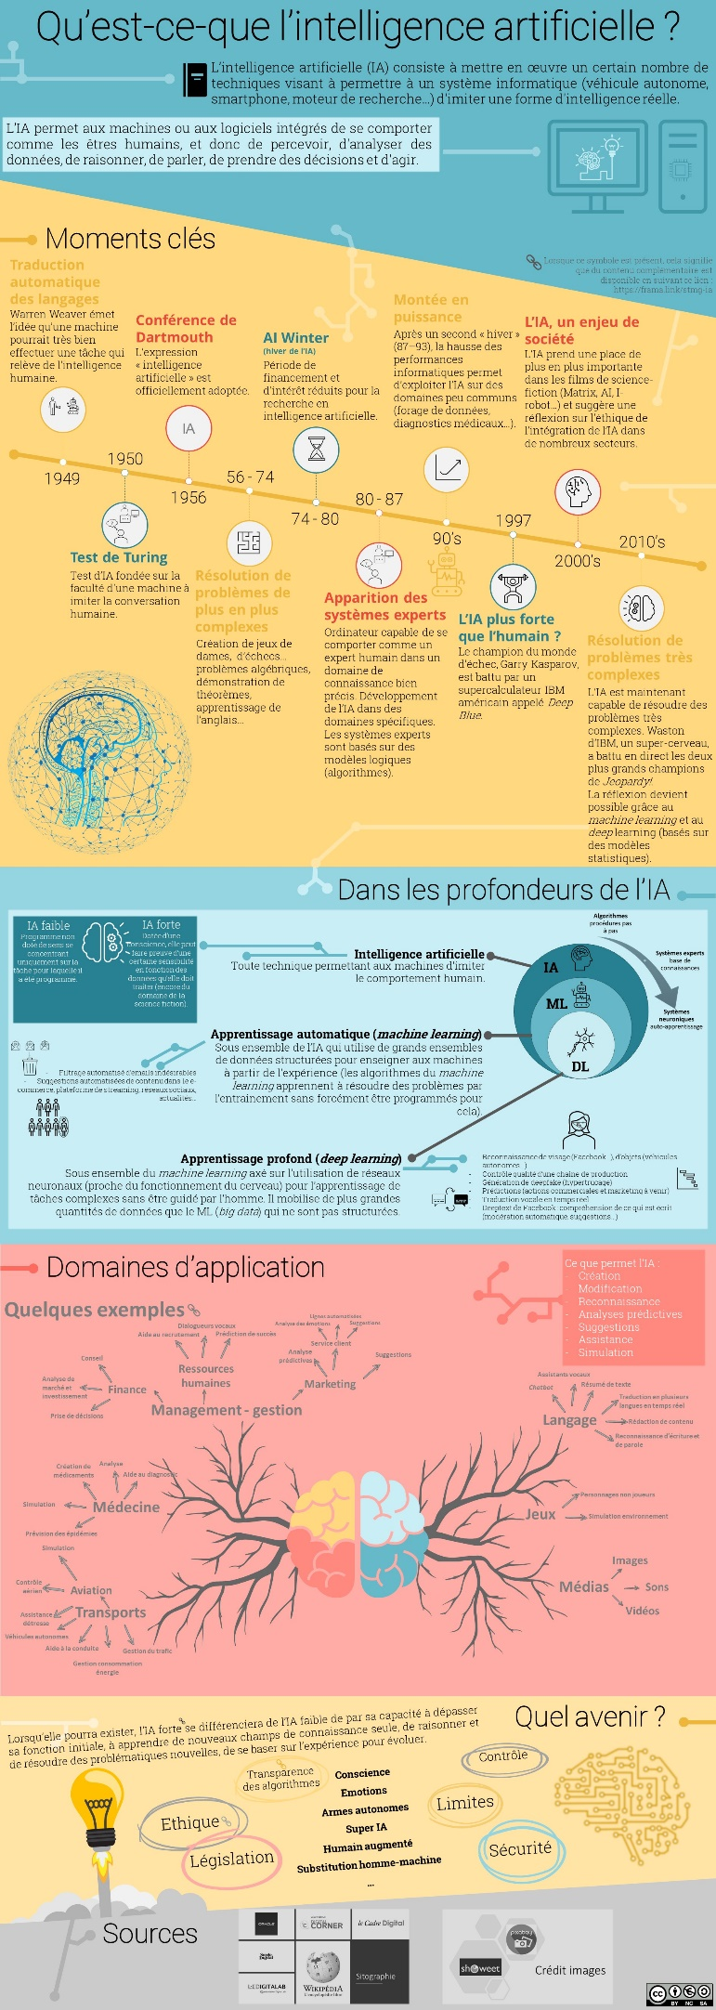
Ressources complémentaires : http://www.pearltrees.com/bacstmg/intelligence-artificielle/id32748093

